**Өткізген:**

**Бастауыш сынып мұғалімі**

**«Сепе орта мектебі»ММ**

**Исабаева Б.И.**

**Сабақтың тақырыбы: Қыс.** *Міржақып Дулатұлы.*

**Сабақтың мақсаты:** автормен таныстыру арқылы мәтіндегі табиғат суретінің қай заманда жазылғанын ашу.

**Күтілетін нәтижелер:**

**Пәндік нәтиже:** мәтін мазмұнын өмірмен байланыстыра түсінуге мүмкіндік беру.

**Жүйелі іс-әрекет нәтижесі:** қыс қызығы туралы алғашқы білімдерін толықтыра отырып, қысқы даланы, қысқы орманды сипаттай білуге, көркем сөздер топтамасын жинақтай білуіне жағдай жасау. Қыс тақырыбына байланысты сөз тіркестерін дұрыс қолдана білу дағдыларының дамуына мүмкіндік беру.

**Тұлғалық нәтиже:** табиғат көріністерін тамашалау, әр жыл мезгілінің кереметін байқау арқылы оны бағалай білуге тәрбиелеу.

**Сабақтың көрнекілігі:** қыс көрінісі суреттері, дәптер

**Сабақтың барысы:1.Ұйымдастыру кезеңі. ( психологиялық ахуал)**

Бір, екі, үш

Бойға жинайық күш

Жалқаулықты қояйық

Сабақты бастайық

**Балалар бізде қазір қай ай?**

**Желтоқсанда қандай мерекелер бар?**

**2**.**Үй тапсырмасын қорытындылап өту.**

**Балалар біз сендермен қандай тарауды өттік? (Неткен сүлу, неткен көркем, осы менің туған өлкем!)**

**«Авторлық орындық» эссе оқу**

**Туған жер туралы мақал – мәтел**

**3.Қызығушылықты ояту.**

**Жұмбақ жасыру**

Мамықтай ұлпа

Қанттай ақ.

Қыста жер бетін басады,

Жазда сайға қашады (қар )

Тоңғақты таниды,

Беті қолын қариды. (аяз )

Шанамен зырғып желдетіп,

Шаңғы, коньки тебетін .

Аққала жасап ойнайтын,

Қай мезгіл деп ойлайсың? ( қыс )

Қыста шыны боп қатады.

Жылыда су боп жатады. (мұз )

**Балалар біз бүгін жаңа тараумен танысамыз** «Қыста талай қызық бар»

Қыста қандай ойындар ойнайсындар?

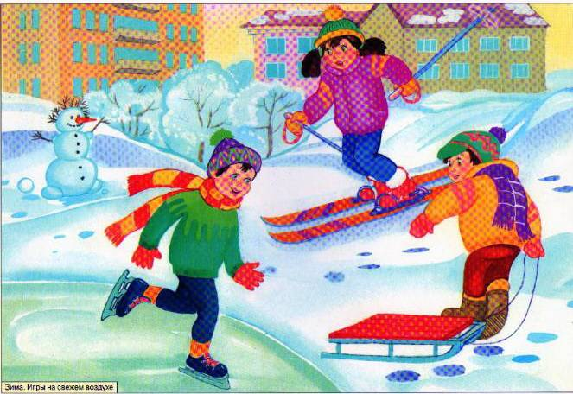

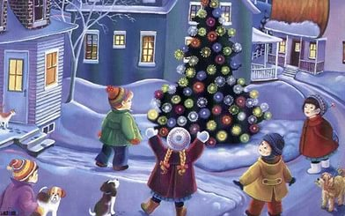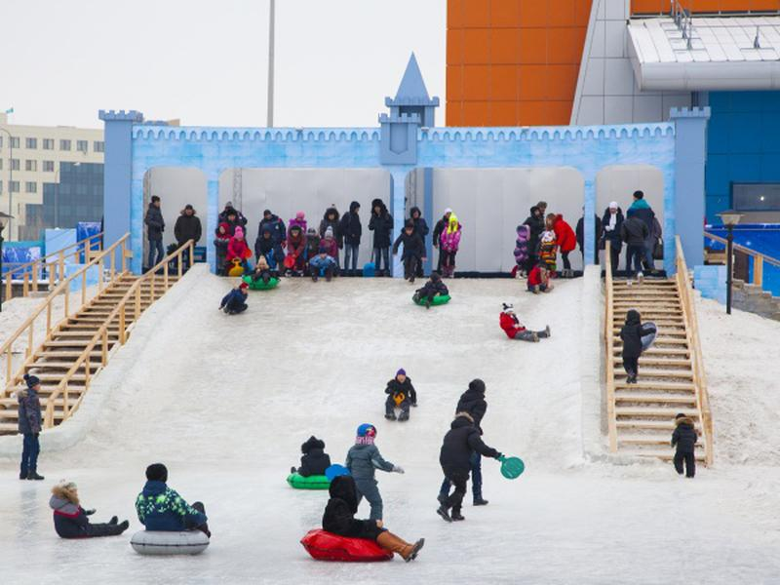

Суреттерді көрсету

**4.Жаңа сабақ**

**Балалар біз бүгін сендермен М.Дулатовтың «Қыс»**

**М. Дулатовтың өмірбаянымен таныстыру**

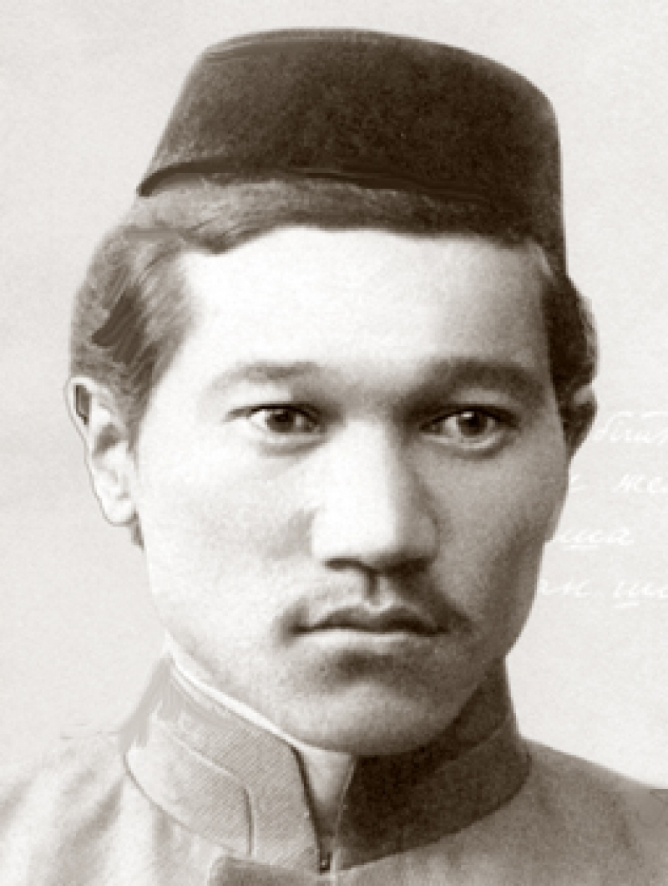

**Міржақып Дулатов** (1885-1935) Қостанай өңірінде туған ақын, жазушы. «Оян, қазақ» кітабын жазған. М.Дулатовтың балаларға арналған көптеген шығармалары бар. Жыл мезгіліне байланысты шығармаларының бірі – «Қыс».

**Мәтінмен жұмыс**

5.Өлеңді қимақағаз түрінде таратылып беру.

-Қалай ойлайсыңдар әңгіме не туралы болып жатыр?

-Қыс мезгілі кімдер үшін жайлы, ал кімдер үшін жайсыз?

**ІІ.Мағынаны тану.**

**«Қыс» әңгімесі не туралы деп ойлайсындар?**

-Ол туралы Міржақып Дулатұлының «Қыс» әңгімесінен оқып білейік.

1 оқушы – мазмұндау

2 оқушы – мазмұндау

3 оқушы – сұрақтар дайындау

**Мәтінді оқып беру**

**Дәптермен жұмыс**

1. **Сөздік жұмысы**

**Бапсыз** – жайсыз  
**Бек қиын** – өте қиын  
**Жалтаң аяз** – үскірік, суық аяз  
**Қарыған** – үсіткен  
**Шилі беті** – бетін үсік шалған

Жаңа сөздерді дәптерге жазу

1. **Шығармашылық тапсырма**

**І-тапсырма: Қысқы спорт түрлері. Олардың денсаулыққа пайдасы.**

**ІІ-тапсырма. Кестені толтыру. Қыстың жақсы, жаман жағын көрсету.**

**ІІІ-тапсырма. Бір жануар атынан қысты қалай өткізетінін жазып, айту.**

**8.Ой толғаныс**

**• Қыс мезгілінің басқа мезгілдерден ерекшелігі.**

**• Қыс қандай?**

**• Қардың қандай пайдасы бар?**

**• Мәтіннен қандай жаңа білім алдың?**

-Қыс мезгіліндегі қиындық туғызып жатқан не екен? (қалың қары, ысқырып соққан аязы, үскірік бораны, күннің қысқалығы, өзен-көлдердің мұз болып қатуы,..)

-Жақсы жағы қандай? (Қыста ғана ойналатын ойын түрлері, қардан кейінгі таза ауасы, Жаңа жыл мерекесі, аязды күндері зиянды микробтардың қырылатыны, т.б.)

**Сабақтың қорытындысы:**

**«Ақылды қалпақ» ойынын ойнау. Мәтін мазмұны бойынша сұрақтар қою**

**Бағалау**

**Үйге тапсырма беру. 72 бет мазмұндау**